1.
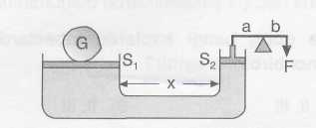
Su cenderesi ve kaldıraçtan oluşan yukarıdaki sistemde yükü dengeleyen F kuvvetini küçültmek için aşağıdakilerden hangisi büyütülmelidir?
I. S₁ II. S₂ III. a IV. b V. x
A) Yalnızl B) Yalnız III
C) I, IV D) II, III

2.

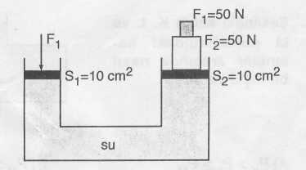

Şekildeki su cenderesinde F₁ kuvveti kaç Newton'dur? (Pistonlar ağırlıksız)
A) 20 B)30
C)50 D) 100

3. Bir su cenderesinde piston alanları oranı 1/5 'tir. Bu cenderede 1500 N değerindeki yükü dengeleyen kuvvet kaç N olmalıdır?
A) 150 B) 300
C) 600 D) 900

4.
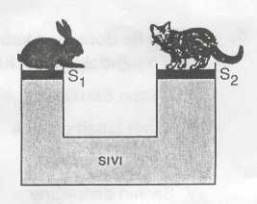
Şekildeki sıvı cenderesinde S₁ ve S₂ pistonlarının kesitleri sırasıyla 2 ve 4 cm² dir.
Tavşanın kütlesi 5 kg olduğuna göre kedinin ağırlığı kaç N'dur?(g = 10 N/kg)
5. Bir cenderedeki kuvvet kazancı, aşağıda kilerden hangisine bağlıdır?
- Kullanılan sıvının cinsine
- Piston yüzeylerinin oranına
- içindeki sıvının yüksekliğine
- Pistonlar arasındaki uzaklığa

(1991 -EML)

